Aan de ouders/verzorgers van
Leerlingen uit klas 1M 1MH en 1HV

IJmuiden, 28 augustus 2023

Betreft: Programma introductieweek klas 1Ma, 1Mb, 1Mc, 1MHa, 1MHb, 1HVa en 1HVb

Geachte ouders/verzorgers,

De vakantie is bijna op zijn einde en daarmee komt de start voor uw zoon/dochter op het Vellesan College dichterbij. Een hele ervaring voor uw zoon/ dochter en u; voor het eerst naar de middelbare school.
Ook wij zijn bijzonder nieuwsgierig naar onze nieuwe brugklasleerlingen. Goed kennismaken met elkaar en in een ontspannen sfeer de school verkennen zijn de doelen van de eerste week.
Hiervoor hebben wij een programma gemaakt. Hieronder vindt u de begin- en eindtijd van elke dag. Op de achterzijde van deze brief vindt u het bericht gericht aan uw zoon/ dochter met daarin een uitgebreidere versie van het programma.

Maandag 04 september 11.00 – 13.30 uur – schoolplein Brinio-gebouw

Dinsdag 05 september 09:00 – 13.30 uur – lokaal in Brinio-gebouw

Woensdag 06 september 09.00 -14.00 uur - Seaside Sports IJmuiden strand
Adres: IJmuiderslag, 1974 VV, IJmuiden

Donderdag 07 september tijden volgen maandag – aula Brinio-gebouw en de
bibliotheek IJmuiden

Vrijdag 08 september 08:15-12:45 uur – eerste lessen volgens rooster

Wij hopen u bij deze voldoende geïnformeerd te hebben, mocht u nog vragen hebben dan kunt u de school bereiken op telefoonnummer 0255 – 519001. Wij zien uit naar een leuke week!

Met vriendelijke groet,
mede namens de mentoren van de klassen 1Ma, 1Mb, 1Mc, 1MHa, 1MHb, 1HVa en 1HVb

Sylvia Boender
Leerjaarcoördinator mavo/MH/HV klas 1

Beste leerling,

Maandag is het zover: je start bij ons op school. Wij kijken erg uit naar je komst! We starten het schooljaar met een uitgebreid introductieprogramma waarbij we veel verschillende activiteiten gericht op het vormen van de groep, gaan doen. Hieronder vind je een beschrijving van de activiteiten.

Maandag 04 september 11.00 – 13.30 uur (schoolplein Brinio-gebouw)
Deze dag staat in het teken van kennismaken en praktische zaken. Je krijgt vandaag onder andere je boeken en je schoolpas.
Meenemen: grote stevige tas (geen plastic tas) voor de boeken, etui, lunch en drinken

Dinsdag 05 september 09.00 – 13.30 uur (lokaal Brinio-gebouw)
Deze dag speelt zich af in en rondom de school met een creatief programma. De iPads worden vandaag uitgereikt en ingesteld.
Meenemen: stevige tas, etui, mobiel, lunch en drinken
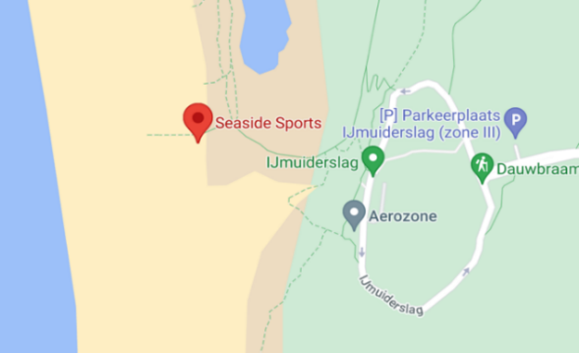
Woensdag 06 september 9.00 – 14.00 uur (Seaside sports IJmuiden strand)
Op het strand is een programma samengesteld waarbij je je klasgenoten door middel van allerlei sportieve activiteiten beter leert kennen. Leerlingen worden op eigen gelegenheid bij Seaside sports verwacht om 09:00 uur. Jullie krijgen daar een lunch.
Meenemen: drinken, zonnebrand, zwem- en sportkleding, strandhanddoek, bij nat weer neem regenkleding mee en een droog setje kleding. Laat waardevolle spullen thuis. De mobiele telefoons worden per klas veilig binnen, via de mentor, opgeborgen tijdens deze dag.

Donderdag 07 september
LET OP: tijden worden maandag bekend gemaakt! (Aula Brinio-gebouw en bibliotheek)
Tijd voor: ‘Heel Vellesan Bakt!’ met zelfgemaakte zoete of hartige lekkernij zoals, taart, cake, quiche enz. Deze maak je ’s ochtends met een aantal klasgenoten bij iemand thuis. Er worden prijzen uitgereikt voor de lekkerste, en voor de creatiefste lekkernij.
Meenemen: jullie eigen gebakken lekkernij.
Hierna ga je samen met je klas en mentor, lopen naar de bibliotheek voor een voorstelling over omgaan met social media. Daarna lopen jullie met elkaar terug naar school, vanaf school ga je dan naar huis.

Tijden:

- Heel Vellesan Bakt. Ieder groepje bakt iets lekkers (zoet of hartig) en een ‘vakkundige’ jury zal de lekkerste, origineelste en mooiste baksels beoordelen.

  - 11:10 brengen baksels. Start 11:30 – 12:30 uur 1 mavo
  - 12:55 brengen baksels. Start 13:15 – 14:15 uur 1 MH/HV

- iSocial in de bibliotheek, De leerlingen krijgen de theatervoorstelling iSocial te zien.

  - 13:00 – 14:30 uur 1 mavo
  - 14:45 – 16:15 uur 1 MH/HV

Vrijdag 08 september 08:15-12:45 uur (lokaal volgens rooster)
Je allereerste lesdag! De dag start volgens rooster het eerste uur en eindigt het vijfde uur met een mentoruur. Zo leer je verschillende docenten van het Vellesan kennen en ervaar je ook hoe het is om van klas te wisselen en tijdens de kleine pauze op school te zijn. Jouw mentor, de peerleaders en de leerjaarcoördinator zul je die dag regelmatig tegenkomen om je te begeleiden.
Het rooster voor deze dag wordt op maandag in de introductieweek met je besproken
Meenemen: 10-uurtje, etui, iPad en je boeken voor die dag.

Geniet nog van de laatste dagen van je vakantie en tot maandag 04 september.

Hartelijke groet,

Sylvia Boender
Leerjaarcoördinator mavo/MH/HV klas 1

